INFORME TÉCNICO DEL PROYECTO
CloudTasks
Laboratorio de Despliegue Web
Equipo 07

ELIAS SALDARRIAGA
JUAN FELIPE
DANIEL CORDOBA
MAURICIO

Introducción y objetivos

Introducción
CloudTasks es una aplicación web de gestión de tareas desarrollada por el equipo 07 como proyecto integrador del laboratorio de despliegue web. El proyecto cubrió el ciclo completo de un despliegue moderno: desarrollo de un frontend estático, persistencia de datos en la nube con Supabase, publicación continua con Vercel y una capa de proxy/edge con Cloudflare, controlando todo el proceso mediante Git y GitHub.

Objetivo general
Desplegar una aplicación web funcional de gestión de tareas, integrando un frontend estático, una base de datos en la nube, un flujo de despliegue continuo y una capa de red mediante Cloudflare, siguiendo buenas prácticas de control de versiones.

Objetivos específicos
- Construir una interfaz de usuario funcional con HTML, CSS y JavaScript sin frameworks.
- Modelar y conectar una base de datos en Supabase para persistir la información de las tareas.
- Implementar las operaciones CRUD (crear, leer, actualizar, eliminar) contra dicha base de datos.
- Configurar un despliegue automático del sitio mediante Vercel a partir del repositorio de GitHub.
- Habilitar el acceso a la aplicación a través de Cloudflare como capa intermedia de red.
- Documentar el proceso de desarrollo, incluyendo el uso de herramientas de inteligencia artificial.

Requerimientos de CloudTasks
La aplicación debía cumplir con los siguientes requerimientos funcionales y técnicos definidos por el laboratorio:
- Permitir crear, listar, actualizar (incluyendo marcar como completada) y eliminar tareas.
- Cada tarea debe registrar: título, descripción, estado de finalización, fecha de creación, fecha límite y prioridad.
- El frontend debe construirse sin frameworks (HTML, CSS y JavaScript puro).
- La persistencia de datos debe realizarse en una base de datos en la nube (Supabase).
- El sitio debe desplegarse públicamente y actualizarse automáticamente ante cada cambio en el repositorio (Vercel).
- El acceso a la aplicación debe pasar por una capa de red gestionada con Cloudflare.
- El desarrollo debe versionarse con Git, usando ramas para organizar el trabajo del equipo.

Diseño de la aplicación y tecnologías utilizadas

Diseño
La aplicación sigue un diseño simple de una sola vista (single page), donde el usuario puede ver el listado de tareas, agregar una nueva mediante un formulario, marcarla como completada y eliminarla. Toda la lógica de interacción con la base de datos se centraliza en el archivo app.js, separando la presentación (index.html, css/) de la lógica de datos (js/).

Tecnologías utilizadas
Componente | Tecnología
Frontend | HTML5, CSS3, JavaScript (vanilla)
Base de datos / backend | Supabase (PostgreSQL + API REST autogenerada)
Control de versiones | Git y GitHub
Hosting / CI-CD | Vercel
Capa de red / proxy | Cloudflare Workers

Etapa 1: desarrollo local
En esta etapa se construyó localmente la aplicación con HTML, CSS y JavaScript, sin frameworks, cumpliendo el requisito explícito del laboratorio. La estructura del proyecto quedó organizada así:
- index.html — página principal de la aplicación.
- css/ — hojas de estilo.
- js/ — lógica de la aplicación (incluye app.js con la integración a Supabase).
- .gitignore
Durante esta etapa se probó la aplicación en el navegador de forma local antes de subirla al repositorio. 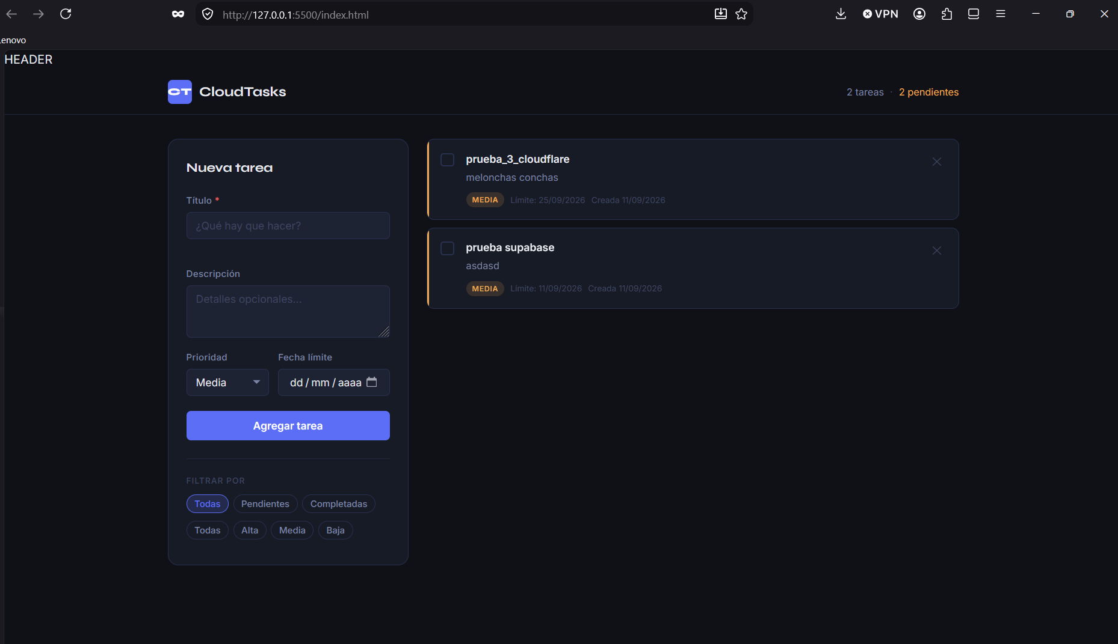

Etapa 1: Git y GitHub
El proyecto se versionó con Git y se alojó en el repositorio público de GitHub: github.com/JUANFIX1/cloudtasks-equipo07 (7 commits).

Ramas utilizadas
- develop — rama de desarrollo donde se integraron las funcionalidades antes de pasarlas a main.
- documentation — rama utilizada para preparar la documentación del proyecto (README e informe).
Ambas ramas fueron mergeadas hacia la rama principal (main) una vez validado su contenido.

README.md
El repositorio incluye un archivo README.md con la descripción del proyecto, instrucciones de uso y los enlaces de despliegue.
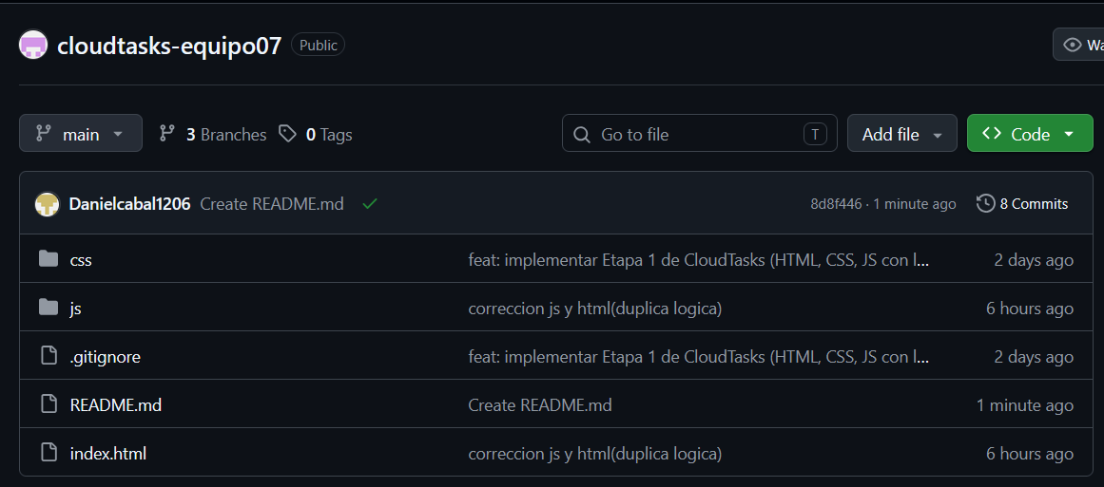

Etapa 2: Supabase
Se creó un proyecto en Supabase con una tabla tasks que contiene los siete campos requeridos por el laboratorio:
Campo | Descripción
id | Identificador único de la tarea
title | Título de la tarea
description | Descripción detallada
completed | Estado de finalización (booleano)
created_at | Fecha de creación del registro
deadline | Fecha límite de la tarea
priority | Nivel de prioridad

Desde app.js se implementaron las cuatro operaciones CRUD contra esta tabla usando el cliente JavaScript de Supabase (create, select, update y delete).
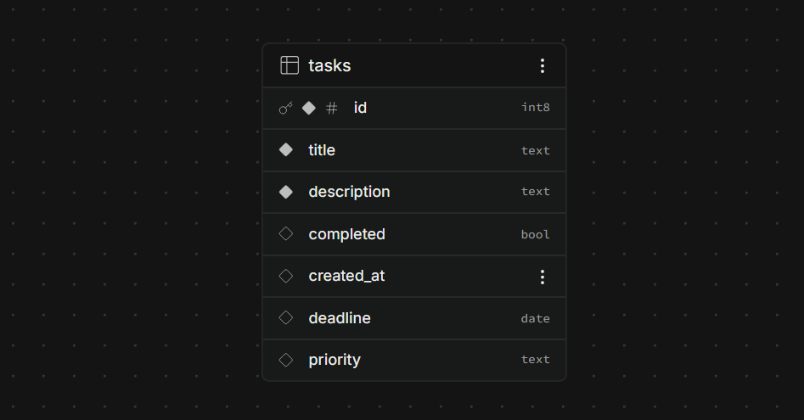

Etapa 2: Vercel
El repositorio se conectó a Vercel para el despliegue continuo. La aplicación quedó publicada en la URL: cloudtasks-equipo07.vercel.app.
Cada push al repositorio dispara automáticamente un nuevo build y despliegue en Vercel, sin intervención manual, lo que se validó realizando un cambio de prueba y observando el nuevo despliegue generado.
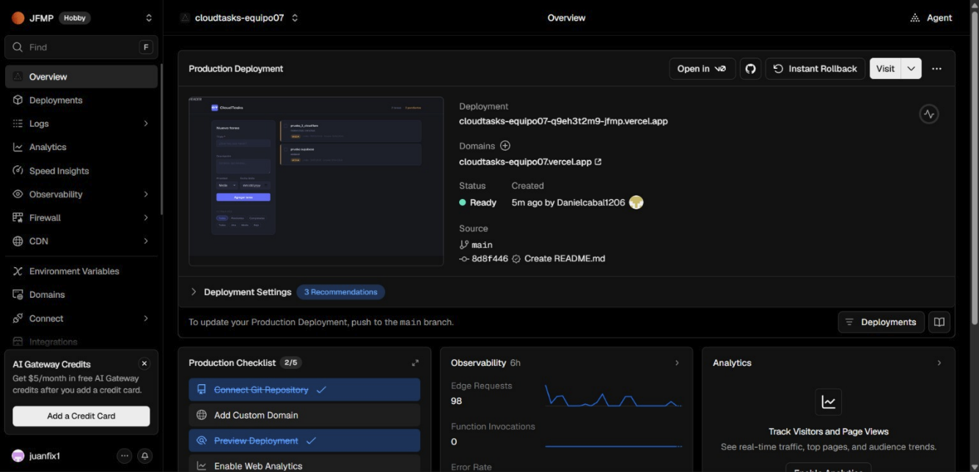

Etapa 3: Cloudflare
Para esta etapa se implementó un Cloudflare Worker que actúa como capa intermedia entre el usuario y la aplicación desplegada en Vercel, exponiendo el acceso a través de la URL: https://cloudtasks-proxy.1112041848.workers.dev/.
El flujo de acceso queda así: el usuario ingresa a la URL del Worker → Cloudflare procesa la solicitud en su red edge → reenvía (proxy) la solicitud hacia el despliegue en Vercel → Vercel sirve la aplicación CloudTasks.
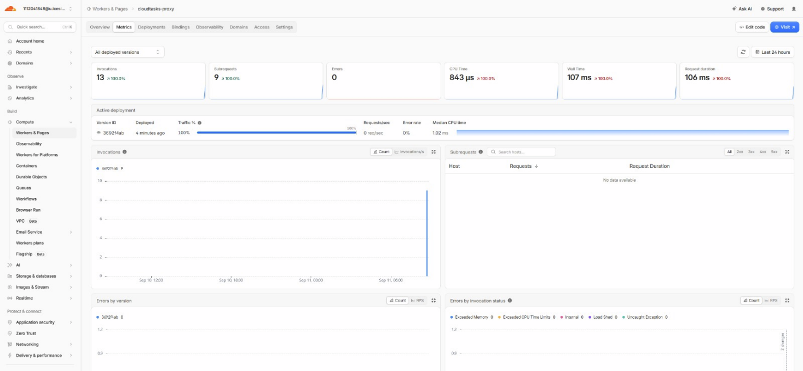

Arquitectura final
La arquitectura final del sistema integra las cuatro capas trabajadas durante el laboratorio:
- Cliente (navegador del usuario).
- Cloudflare (Worker) — puerta de entrada y capa de red.
- Vercel — hosting y build automático del frontend.
- Supabase — base de datos y API para la persistencia de las tareas.
El código fuente se gestiona en GitHub, desde donde Vercel toma cada cambio para desplegarlo automáticamente.
[Insertar aquí] Diagrama de la arquitectura final (cliente → Cloudflare → Vercel → Supabase).

Flujo de datos
El flujo de datos de la aplicación sigue estos pasos:
- El usuario interactúa con la interfaz (crear, editar, completar o eliminar una tarea).
- El JavaScript del frontend (app.js) construye la solicitud correspondiente usando el cliente de Supabase.
- La solicitud viaja a través de Cloudflare y Vercel hasta la API de Supabase.
- Supabase ejecuta la operación sobre la tabla tasks en PostgreSQL y devuelve la respuesta.
- El frontend actualiza la vista con los datos actualizados (nueva tarea, tarea editada o eliminada).

Flujo de despliegue
El flujo de despliegue continuo funciona de la siguiente manera:
- El equipo realiza cambios en una rama de trabajo (develop o documentation) y los mergea a main.
- El push a GitHub dispara automáticamente un nuevo build en Vercel.
- Vercel construye y publica la nueva versión del sitio en su URL pública.
- El acceso final de los usuarios pasa por el Worker de Cloudflare, que reenvía las solicitudes hacia la versión más reciente publicada en Vercel.

Pruebas realizadas
Se realizaron pruebas funcionales sobre las cuatro operaciones CRUD de la aplicación, verificando la correcta comunicación entre el frontend y Supabase.
Se insertó un registro de prueba en la tabla tasks para validar que la escritura, lectura y visualización de datos funcionara correctamente de extremo a extremo (desde el formulario del frontend hasta su reflejo en el Table Editor de Supabase y en la vista desplegada).
[Insertar aquí] Captura del registro de prueba insertado en Supabase y de su visualización correcta en la aplicación desplegada.

Uso de inteligencia artificial

Herramienta utilizada
Claude (Anthropic), utilizada como asistente de consulta y apoyo durante el desarrollo y la documentación del proyecto.

Prompts / consultas realizadas
- Revisión del repositorio del equipo para verificar su estructura general.
- Explicación conceptual de Vercel, Supabase y Cloudflare y su rol dentro del flujo de despliegue.
- Comparación de los entregables solicitados por el laboratorio contra el estado del repositorio, para identificar avances y pendientes en distintos momentos del proyecto.

Validación de la información
La estructura del repositorio, la tabla de Supabase y la URL de despliegue fueron verificadas por la IA accediendo directamente al repositorio público de GitHub. El resto de la información (ramas, README, registros de prueba, configuración de Cloudflare) fue confirmada directamente por el equipo.

Problemas encontrados y soluciones
Problema | Solución aplicada
Coordinación del equipo para avanzar la etapa de Cloudflare | Se centralizó el trabajo en un integrante y se implementó mediante un Cloudflare Worker como capa de proxy hacia Vercel
Necesidad de mantener organizado el desarrollo en equipo | Se usaron ramas de Git (develop, documentation) en lugar de trabajar directo sobre main
Validar que la integración con Supabase funcionara de extremo a extremo | Se insertó y verificó un registro de prueba antes de dar por cerrada la etapa 2

Evidencias
Esta sección reúne las evidencias visuales del trabajo realizado en cada etapa del proyecto.
Prubeas

Conclusiones
El proyecto CloudTasks permitió al equipo integrar, de forma práctica, las distintas piezas de un flujo de despliegue web moderno: un frontend simple pero funcional, una base de datos gestionada en la nube, un pipeline de despliegue continuo y una capa de red mediante Cloudflare.
El uso de Git con ramas separadas para desarrollo y documentación permitió organizar el trabajo del equipo de forma más ordenada que trabajar directamente sobre la rama principal.
Como trabajo futuro, se podría migrar del Worker de Cloudflare a un dominio propio con configuración DNS completa, lo que acercaría aún más el proyecto a un escenario de despliegue de producción real.

